Структура программы

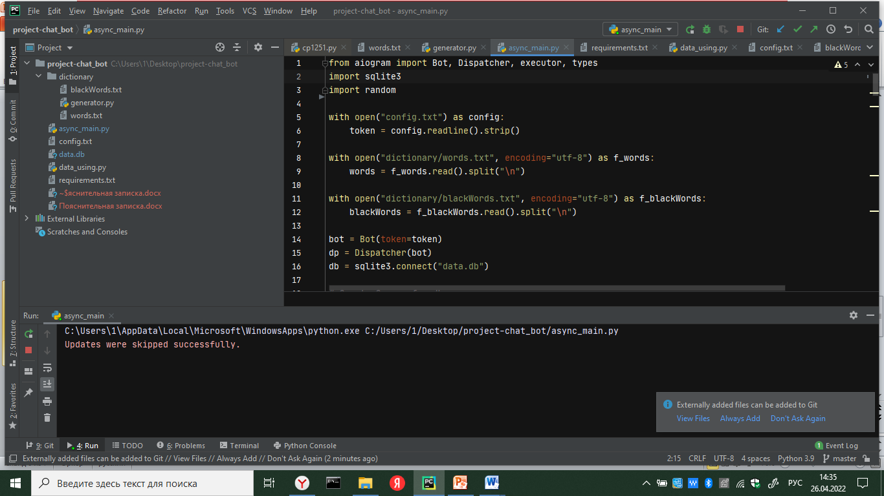

В файле async_main.py все нужные библиотеки. Airogram для создания самого бота, sqlite3 для создания базы данных, random для выведения слов из файлов в задание, самих заданий.

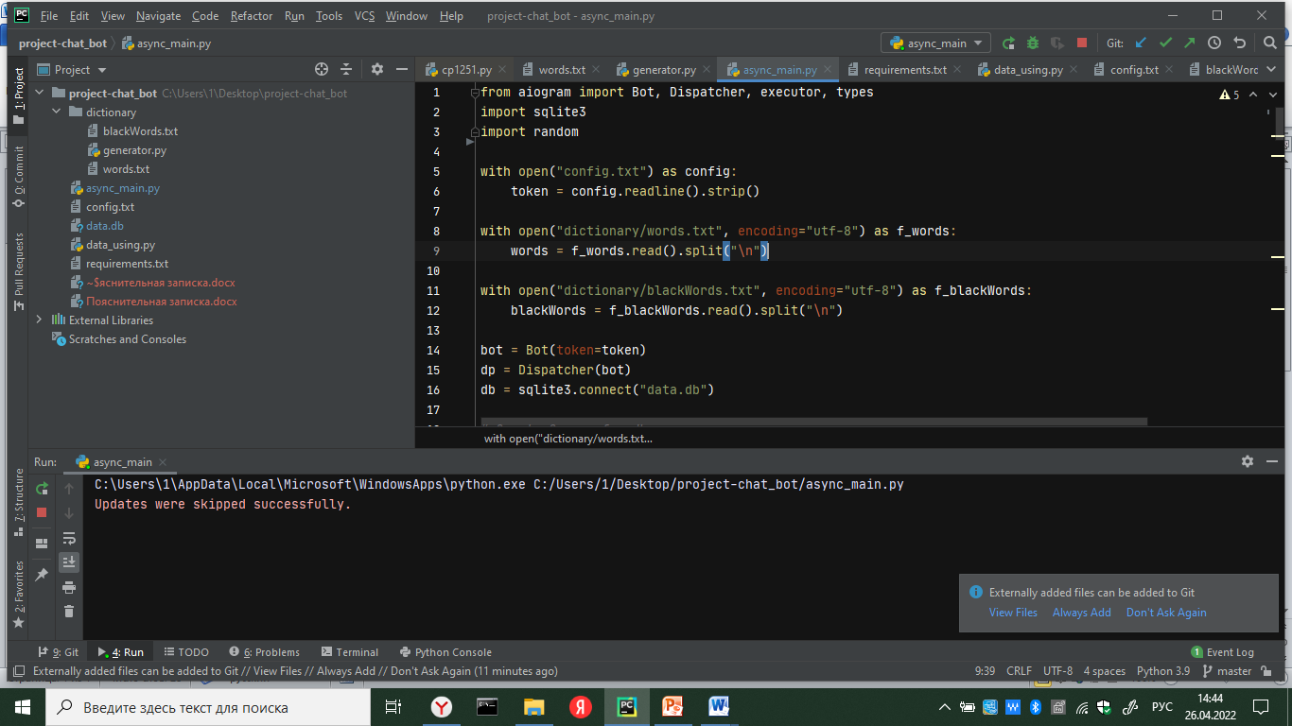

Открываем текстовый файл и берем оттуда данные. Эту операцию проводим с тремя файлами.

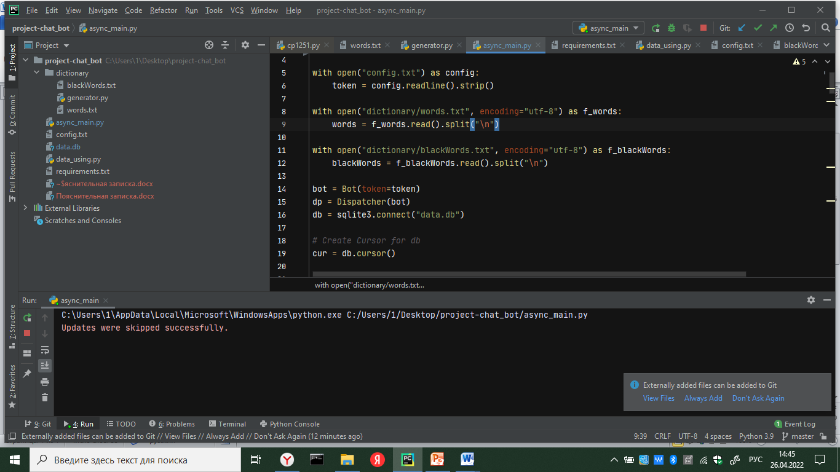  
Включаем бот по токену и подключаем базу данных.

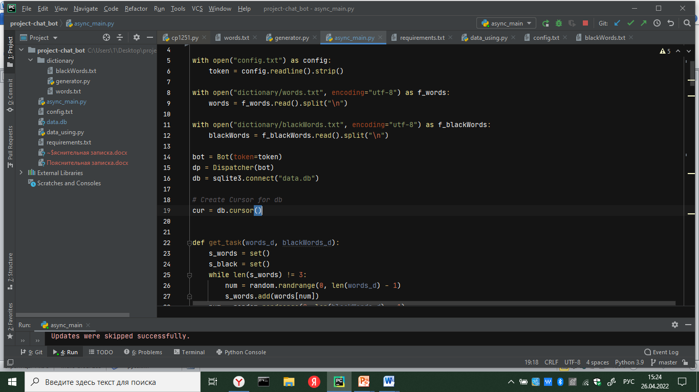

Курсор для дальнейшей работы с базой данных.

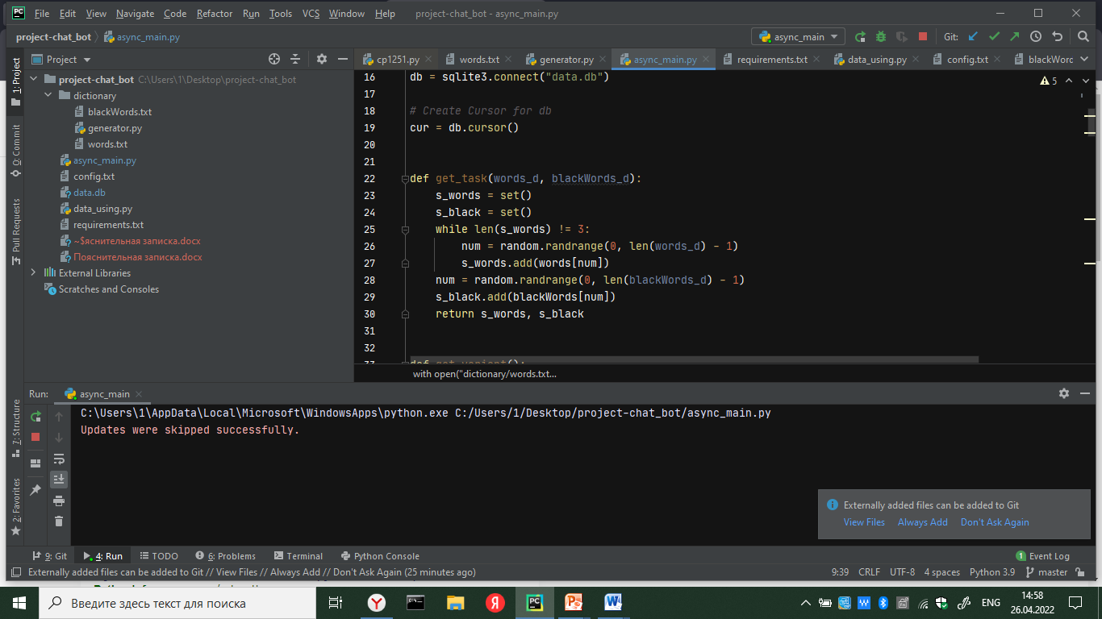

В функции get_task создаются множества из слов с правильными и неправильными постановками ударений, которые берутся из списков.

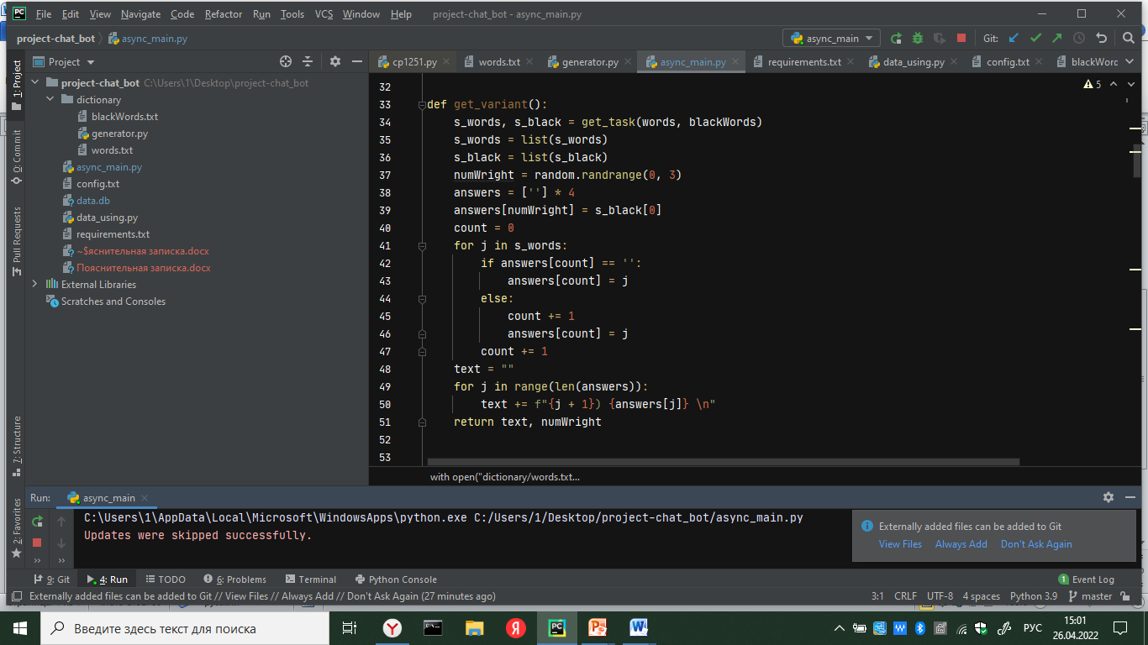

В функции get_variant составляется задание из рандомных слов, где только должно быть с неправильной постановкой ударения. В этих слова присваиваются цифры от 1 до 4, чтобы при ответе ее писать.

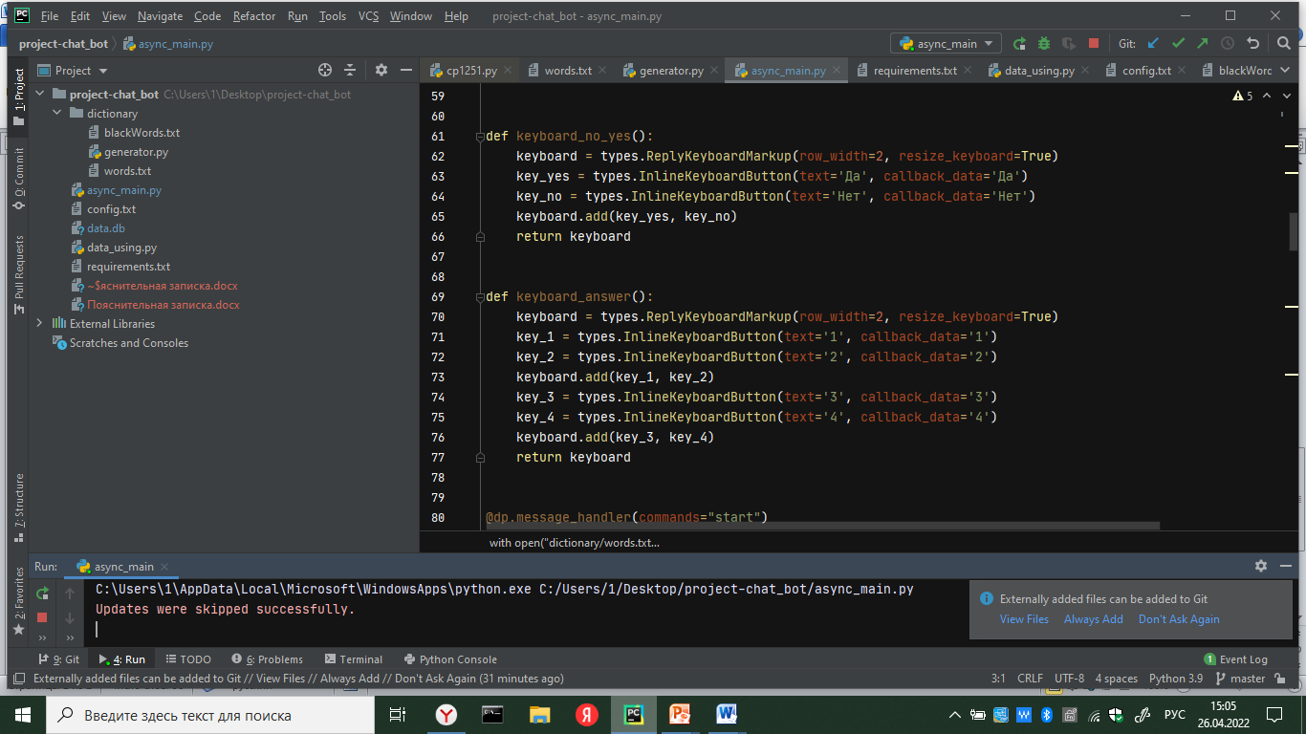

Функции для кнопок, в которых присваиваются свои значения

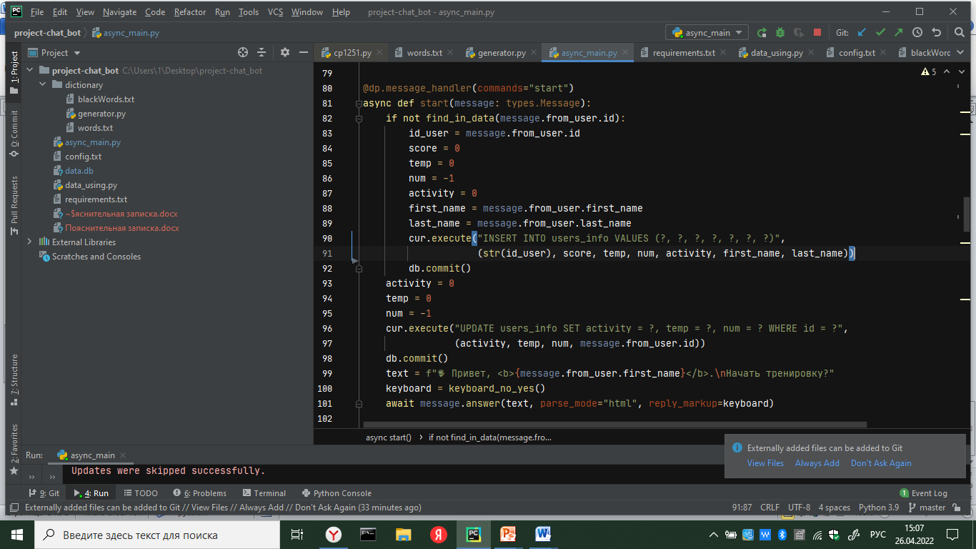

Функция для команды /start, где берётся имя пользователя и используется в боте, так же спрашивается готов ли пользователь к тренировке.

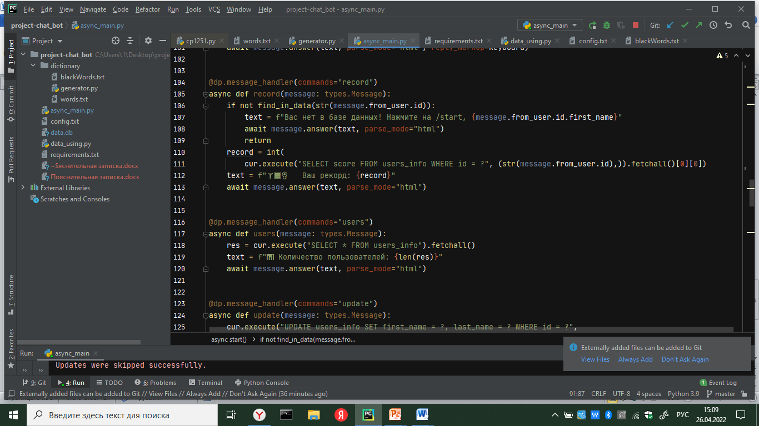

Функция для команды /record, здесь запоминается лучший результат пользователя и выводится при написании команды.

  
Функция для команды /users, каждый пользователь записывается в cur. В результате выводится общее количество пользователей, использовавшее этот бот.

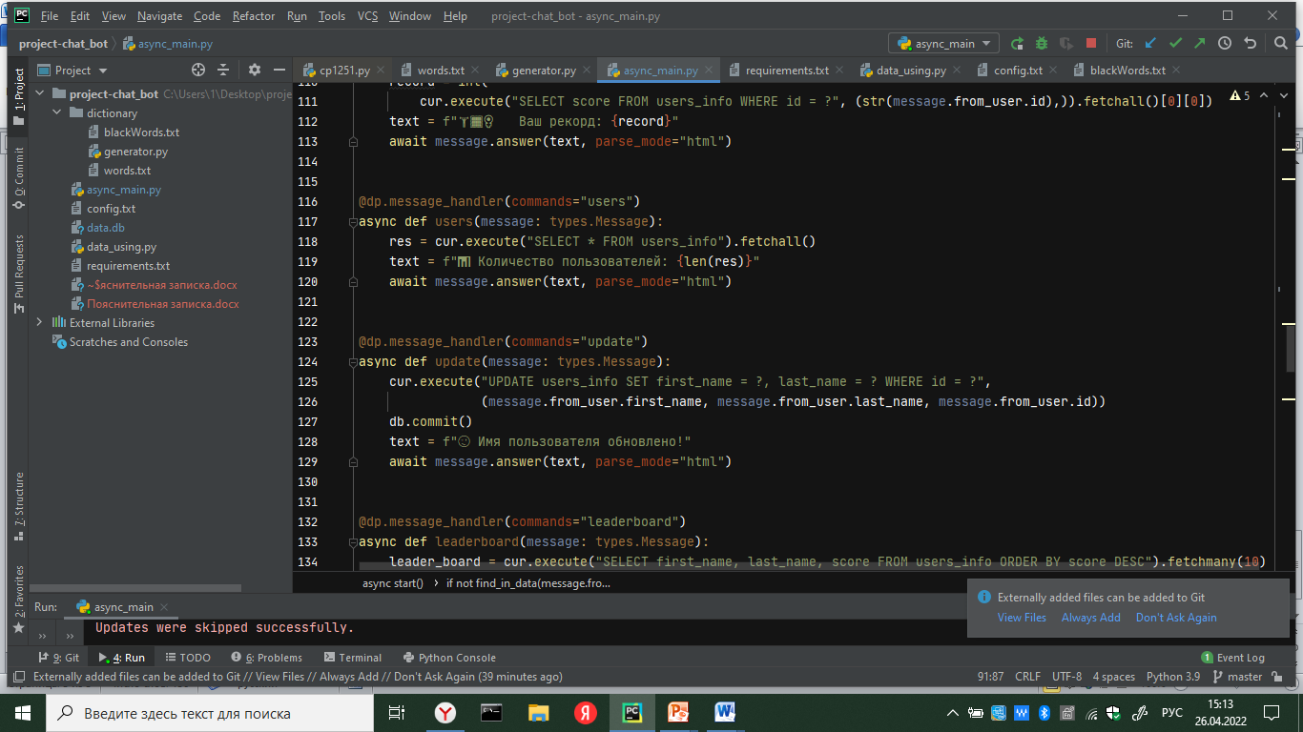

Функция для /update, с помощью которой пользователь может сменить имя, которое будет фигурировать в данном боте, имя запоминается в cur и заменяется на новое.

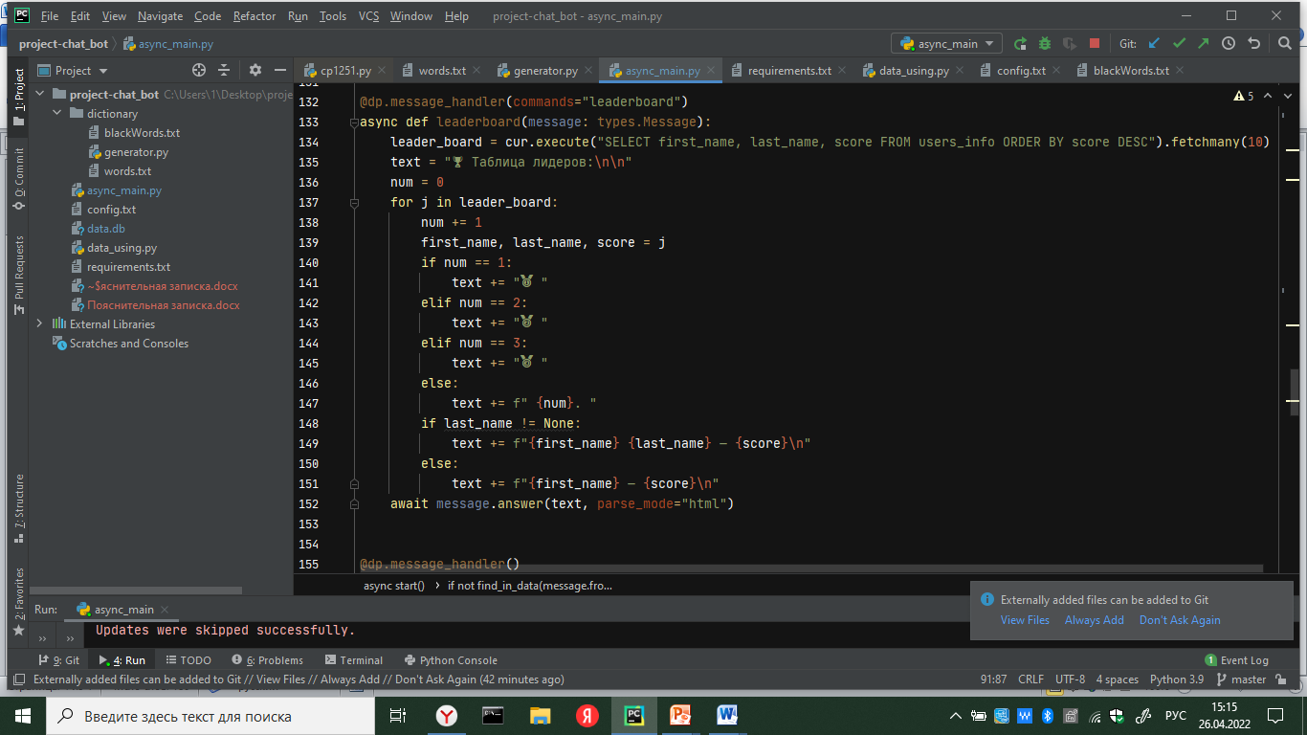Функция для /leaderboard, из cur берутся результаты других пользователей и расставляются в порядке убывания.

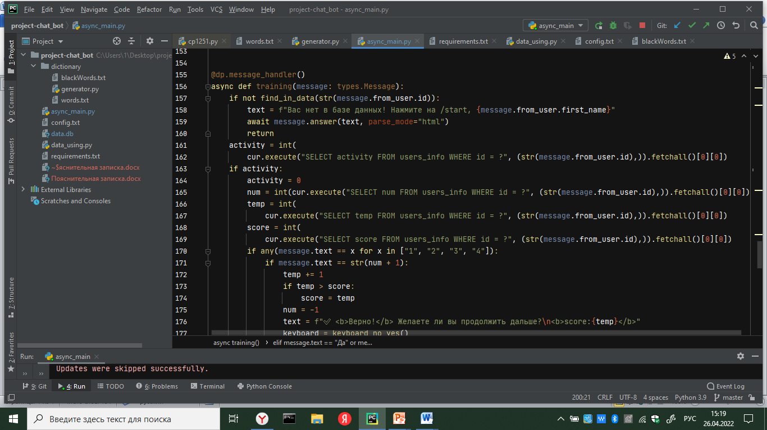  
Здесь проверяется, есть ли пользователь в базе данных, чтобы его результаты записывались в базу, если нет, то надо написать команду /start и ты зарегистрируешься в боте.

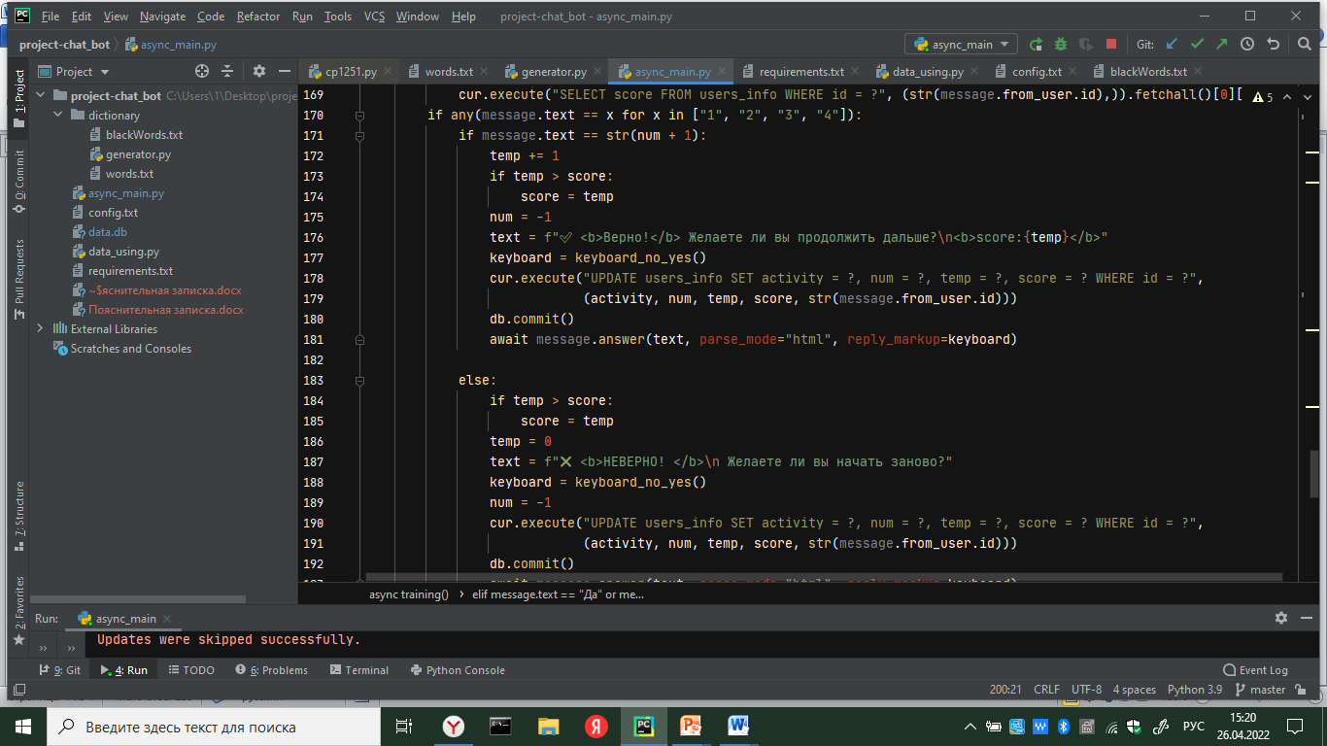

Здесь проверяется, правильно ли пользователь ответил на вопрос, если да, то начисляется очко. Но в дальнейшем бот спрашивает, хочет ли пользователь продолжить тренировку.

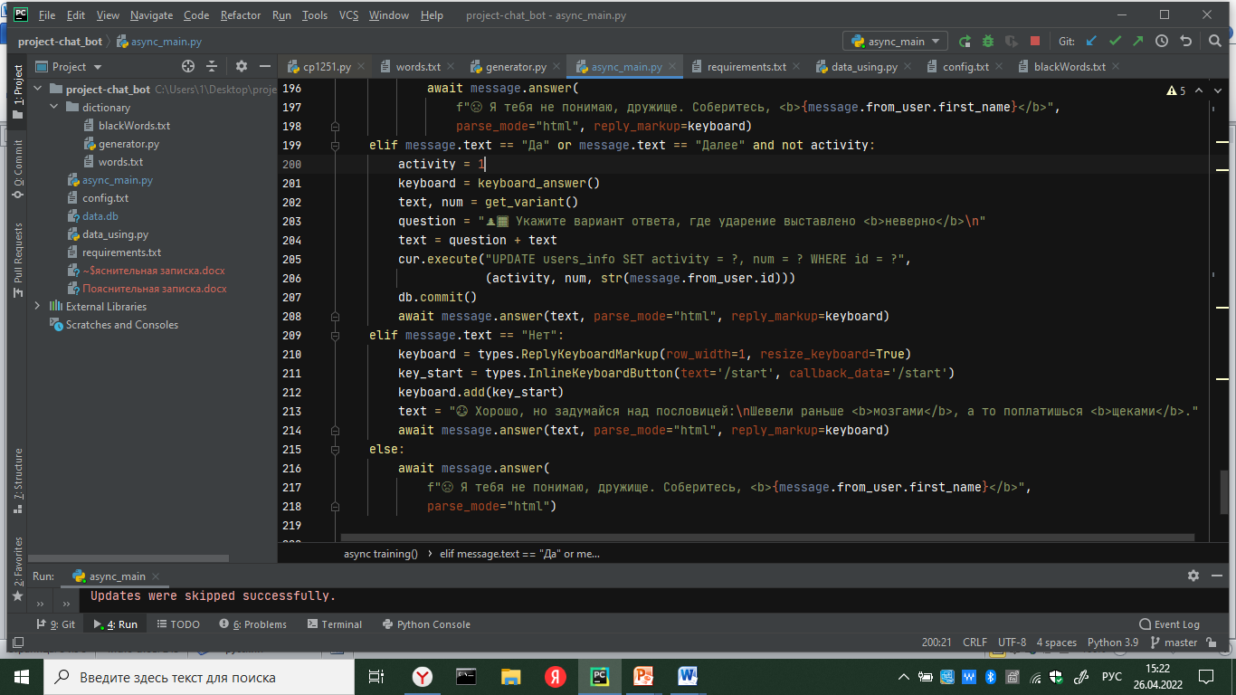

Здесь спрашивается, хочет ли пользователь продолжить тренировку, если да, то ему выдается новое задание, если нет, то тренировка заканчивается и пишется пословица.

Файл data_using.py. Здесь создается база данных с ключами и их значениями.

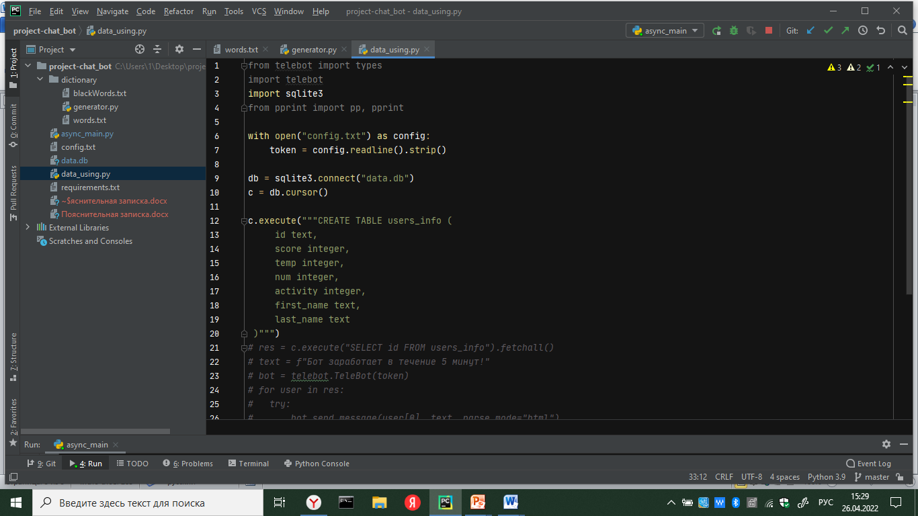

Файл generator.py

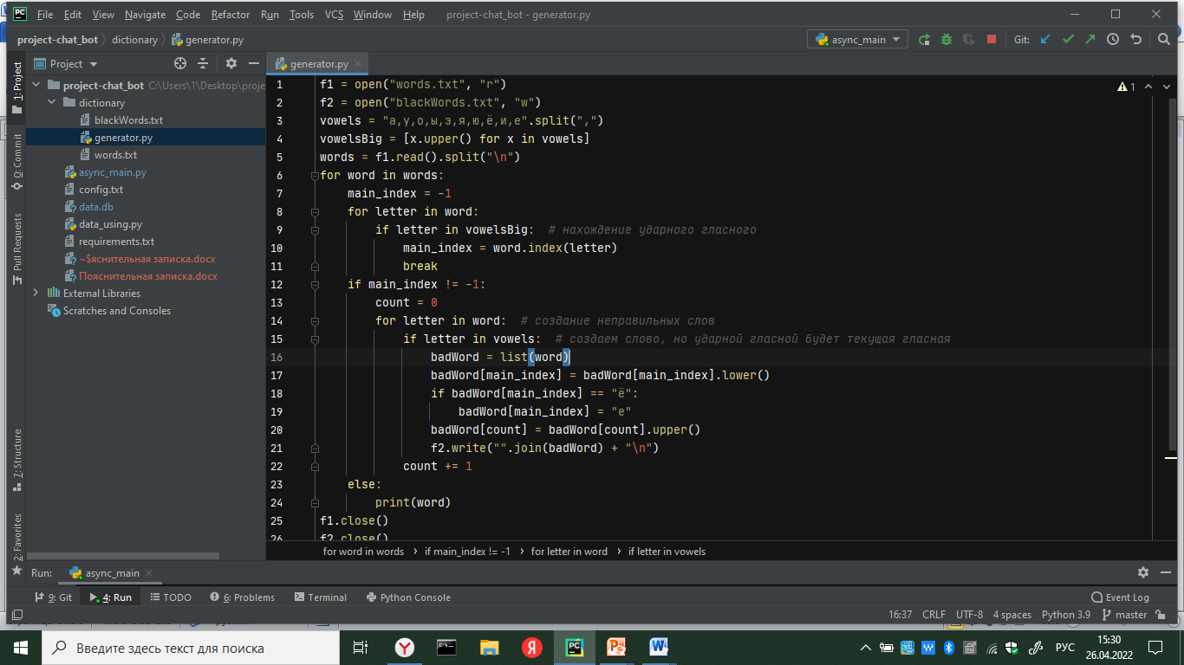

С помощью него генерируются слова с неправильной постановкой ударения.